**What is Azure Synapse Analytics**

Completed100 XP

* 5 minutes

The technological research and consulting firm Gartner defines four common types of analytical technique that organizations commonly use:

* **Descriptive analytics**, which answers the question “What is happening in my business?”. The data to answer this question is typically answered through the creation of a data warehouse in which historical data is persisted in relational tables for multidimensional modeling and reporting.
* **Diagnostic analytics**, which deals with answering the question “Why is it happening?”. This may involve exploring information that already exists in a data warehouse, but typically involves a wider search of your data estate to find more data to support this type of analysis.
* **Predictive analytics**, which enables you to answer the question “What is likely to happen in the future based on previous trends and patterns?”
* **Prescriptive analytics**, which enables autonomous decision making based on real-time or near real-time analysis of data, using predictive analytics.

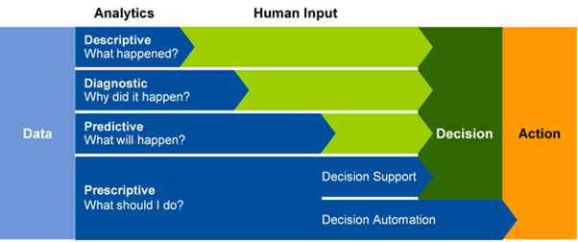

Azure Synapse Analytics provides a cloud platform for all of these analytical workloads through support for multiple data storage, processing, and analysis technologies in a single, integrated solution. The integrated design of Azure Synapse Analytics enables organizations to leverage investments and skills in multiple commonly used data technologies, including SQL, Apache Spark, and others; while providing a centrally managed service and a single, consistent user interface.

**Azure Synapse Analytics là gì?**

Công ty nghiên cứu và tư vấn công nghệ Gartner định nghĩa bốn loại kỹ thuật phân tích phổ biến mà các tổ chức thường sử dụng:

* **Phân tích mô tả (Descriptive analytics):** Trả lời câu hỏi "Điều gì đang xảy ra trong doanh nghiệp của tôi?". Dữ liệu để trả lời câu hỏi này thường được trả lời thông qua việc tạo kho dữ liệu, trong đó dữ liệu lịch sử được lưu trữ trong các bảng quan hệ để lập mô hình đa chiều và báo cáo.
* **Phân tích chẩn đoán (Diagnostic analytics):** Giải quyết câu hỏi "Tại sao điều đó lại xảy ra?". Điều này có thể liên quan đến việc khám phá thông tin đã có trong kho dữ liệu, nhưng thường liên quan đến việc tìm kiếm rộng hơn trong kho dữ liệu của bạn để tìm thêm dữ liệu hỗ trợ loại phân tích này.
* **Phân tích dự báo (Predictive analytics):** Cho phép bạn trả lời câu hỏi "Điều gì có thể xảy ra trong tương lai dựa trên các xu hướng và mô hình trước đó?"
* **Phân tích theo quy định (Prescriptive analytics):** Cho phép ra quyết định tự động dựa trên phân tích dữ liệu theo thời gian thực hoặc gần thời gian thực, bằng cách sử dụng phân tích dự báo.

Azure Synapse Analytics cung cấp một nền tảng đám mây cho tất cả các khối lượng công việc phân tích này thông qua việc hỗ trợ nhiều công nghệ lưu trữ, xử lý và phân tích dữ liệu trong một giải pháp tích hợp duy nhất. Thiết kế tích hợp của Azure Synapse Analytics cho phép các tổ chức tận dụng các khoản đầu tư và kỹ năng trong nhiều công nghệ dữ liệu thông dụng, bao gồm SQL, Apache Spark và các công nghệ khác; đồng thời cung cấp dịch vụ được quản lý tập trung và giao diện người dùng thống nhất, nhất quán.

**Nói tóm lại, Azure Synapse Analytics là một nền tảng đám mây cung cấp giải pháp tích hợp cho tất cả các loại phân tích dữ liệu, từ phân tích mô tả đến phân tích theo quy định. Nó cho phép các tổ chức tận dụng các công nghệ dữ liệu khác nhau trong một môi trường thống nhất và dễ quản lý.**